UNIT 15
DO YOU HAVE ANY TOYS ?

Part 1. Vocabulary .
English | Pronunciation | Vietnamese
toy | /tɔɪ/ | đồ chơi
doll | /dɒl/ | búp bê
teddy bear | /ˈtedi beə(r)/ | gấu bông
car | /kɑː(r)/ | ô tô
robot | /ˈrəʊbɒt/ | rô bốt
puzzle | /ˈpʌzl/ | trò xếp hình
yo yo | /jəʊjəʊ/ | cái yo yo
ship | /ʃɪp/ | con tàu
plane | /pleɪn/ | máy bay
kite | /kaɪt/ | con diều
drum | /drʌm/ | cái trống
boat | /bəʊt/ | con thuyền
have | /hæv/ | có
a lot of | /ə lɒt əv/ | Nhiều
Part 2. Grammmar.
1. Cách thành lập và sử dụng động từ “have” có nghĩa là "có",
a) Cách thành lập
Thể | Chủ ngữ (S) | Động từ (V) | Ví dụ
Khẳng  định | He/ She/ lt/danh từ số ít | has | He has a new pe  .
Khẳng  định | I/ You/ We/ They/ danh từ sổ nhiều | have | I have a new pen.
Phủ  định | He/ She/ lt/ danh từ số ít | doesn’t have | He doesn’t have a new pen.
Phủ  định | l/ You/ We/ They/ danh từ số nhiều | don’t have | I don’t have a new pen.
Nghi  vấn | (1) Does + he/ she/ it/ danh từ số ít + have?  Yes, he/ she/ it/ danh từ số ít + does.  No, he/ she/ it/ danh từ số ít + doesn't.  (2) Do + l/ you/ we/ they/ danh từ số nhiều + have ..?  Yes, l/you/we/they/danh từ số nhiều + do. |  | Does he have a car? Yes, he does./ No, he doesn't.  Do you have a  ar? Yes, I do./ No, I don't.
No, l/ you/ we/ they/ danh từ số nhiều + don't.
(1) Wh_ + does + ...?
He/ She/ It/ Danh từ số ít + have
What colour of eyes does he have?
He has black eyes.
(2) Wh_ + do + she have?
He/ She/ lt/ Danh từ số ít + has...
What sort of hair does
I/ You/ We/ They/ Danh từ số nhiều + have ...
She has yellow hair.
b) Cách dùng
Have là một động từ thú vị bởi vì nó được dùng với nhiều chức năng và ý nghĩa khác nhau. Có khi nó dùng như một động từ chính trong câu, có khi nó lại được dùng làm trợ động từ. Vì vậy chúng ta nên chú ý động từ này để khỏi nhầm lẫn.
1) have làm chức năng là động từ chính trong câu.
- Have (has) được dùng là động từ chính trong câu, nếu câu ở dạng khẳng định thì động từ "have" mang nghĩa là "có".
Ex: I have a car. Tôi có một chiếc xe hơi.
- Còn nếu câu ở dạng phủ định hoặc là nghi vấn thì ta phải mượn trợ động từ "does/ doesn't" nếu chủ ngữ trong câu ở dạng số ít (he/ she/ it/ danh từ số ít), nếu chủ ngữ trong câu ở dạng số nhiều (l/ you/ we/ they/ danh từ số nhiều) thì ta phải mượn trợ động từ "do/ don't".
Ex: Do you have a pen?
Bạn có một cây bút máy phải không?
Does she have a pen?
Cô ấy có một cây bút máy phải không?
I don't have a car. Tôi không có xe hơi.
He doesn't have a car. Cậu ấy không có xe hơi.
2) have làm chức năng là trợ động từ trong câu.
Have giữ chức năng là trợ động từ trong câu, nó không có nghĩa gì cả mà chỉ trợ giúp cho động từ chính trong câu mà thôi.
Ex: I have seen that film. (Tôi đã xem bộ phim đó rồi).
Have trong trường hợp này thực sự không có chức năng ngữ nghĩa gì mà chỉ trợ giúp cho động từ chính "see - xem".
Do đó chúng ta cân lưu ý HAVE có thể là một động từ chính I và có thể là trợ động từ. Nếu là động từ chính, chúng ta cần một trợ động từ đi cùng với nó như trợ động từ DO (DON'T)/ DOES (DOESN'T) khi dùng ở dạng phủ định hoặc nghi vấn. Khi HAVE là Trợ động từ thì nó sẽ hỗ trợ các động từ chính khác trong câu.
2. Để hỏi bạn có loại đồ chơi nào, các em có thể sử dụng cấu trúc sau:
Do you have + a + từ chỉ đồ chơi?
Bạn có..?
Để trả lời câu hỏi trên, có thể đáp:
1) Nếu bạn có loại đồ chơi đang được hỏi thì trả lời:
Yes, I do.
Vâng, tôi có.
2) Còn nếu bạn không có loại đồ chơi đang được hỏi thì trả lời:
No, I don’t.
Không, tôi không có.
Ex: Do you have a robot?
Bọn có người máy phải không?
Yes, I do./ No, I don't.
Vâng, tôi có./ Không, tôi không có.
Để hỏi cô ấy, cậu ấy (chủ ngữ ở ngôi thứ ba số ít) có loại đồ chơi nào, các em có thể sử dụng cấu trúc sau:
Does she/ he have + a + từ chỉ đồ chơi?
Cô ấy/ cậu ấy có...?
Để trả lời câu hỏi trên, các em có thể đáp:
1) Nếu cô ấy, cậu ấy có loại đồ chơi đang được hỏi thì trả lời:
Yes, she/ he does.
Vâng, cô ấy/ cậu ấy có
2) Còn nếu cô ấy, cậu ấy không có loại đồ chơi đang được hỏi thì trả lời:
No, she/ he doesn’t.
Không, cô ấy/ cậu ấy không có.
Ex: Does she have a teddy bear?
Cô ấy có con gấu bông phải không?
Yes, she does./ No, she doesn't.
Vâng, cô ấy có./ Không, cô ấy không có.
Part 3. Practice.
Task 1. Odd one out:
1. a. ship | b. house | c. room | d. class
2. a. plane | b. kite | c. teddy bear | d. ruler
. a. kitchen | b. living room | c. garage | d. robot
4. a. ball | b. ship | c. garden | d. doll
5.  a. tree | b. garden | c. pond | d. yo-yo
6. a. doll | b. robot | c. bear | d. puzzle
7. a. kite | b. plane | c. car | d. school
8. a. gate | b. ball | c. yard | d. pond
9. a. room | b. yo-yo | c. ship | d. plane
10. a. teddy bear | b. puzzle | c. doll | d. fan
Task 2. Look and read. Put a tick or a cross the box. There are two examples.

Examples:
  A. That’s my doll. | 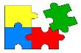  B. That’s my car.

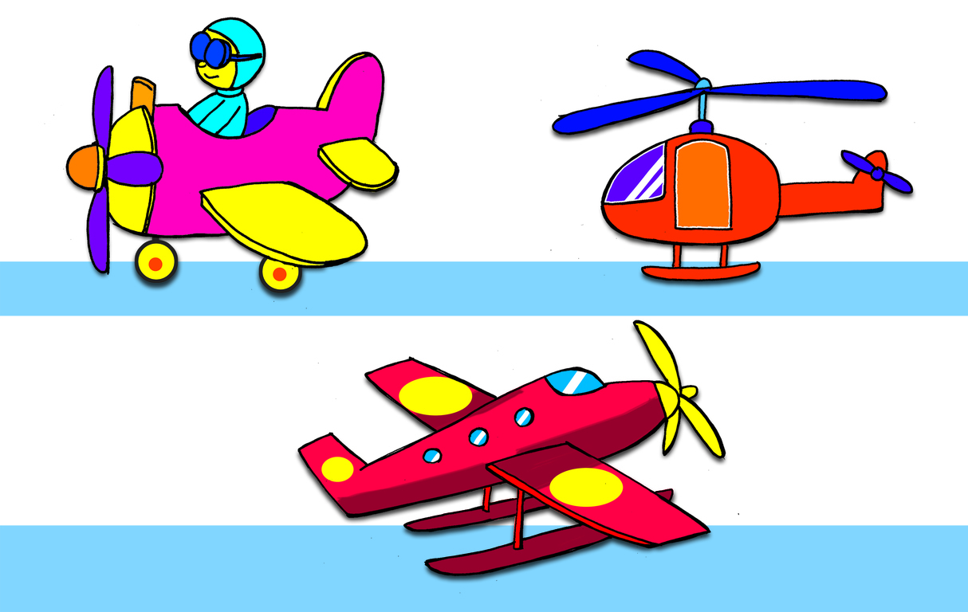  1. There are three planes on the shelf. |   2. Nam and Mary have a toy car. | 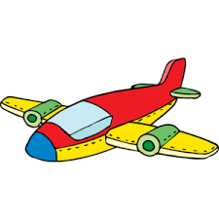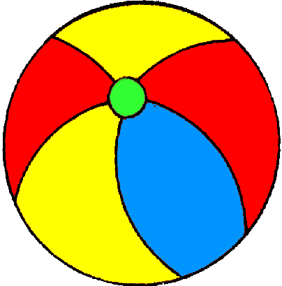  3. Tony has a ball and a kite.
  4. They don’t have a puzzle. | 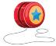  5. Mary has a yoyo.
Task 3. Look and write
 |  | 
- Do you have a truck , Daisy? | - Do you have a car, Manh? | - Does she have a kite?
…………………………………….. | …………………………………….. | ……………………………………..
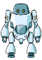 |  | 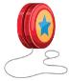
4. Does he have a robot? | 5. Does she have a doll ? | 6. Do he have a plane?
………………………………… | ………………………………… | …………………………………
Task 4. Look and write. There is one example.
Example:
botro→ r o b o t | 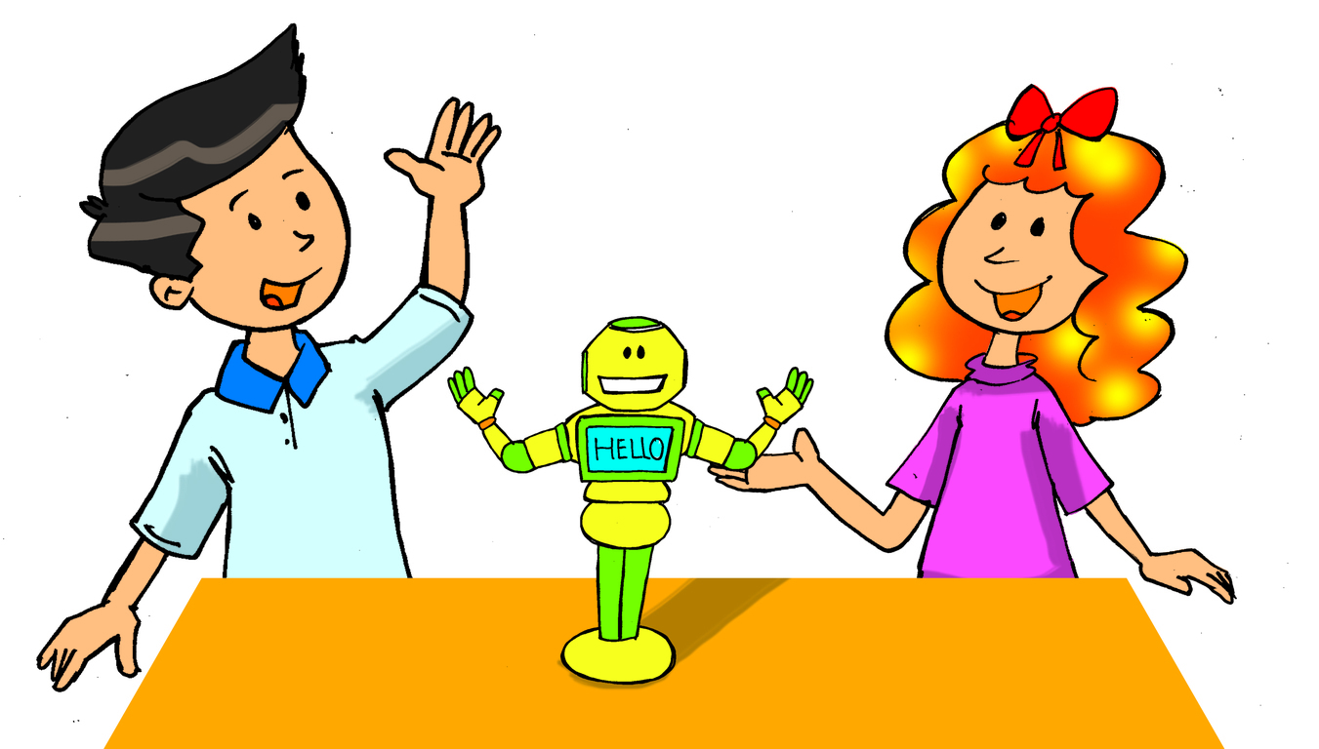

1. btolofal → f_ _ _ _ _ _ _ | 2. yots → t_ _ _ | 3. tike → k_ _ _
 | 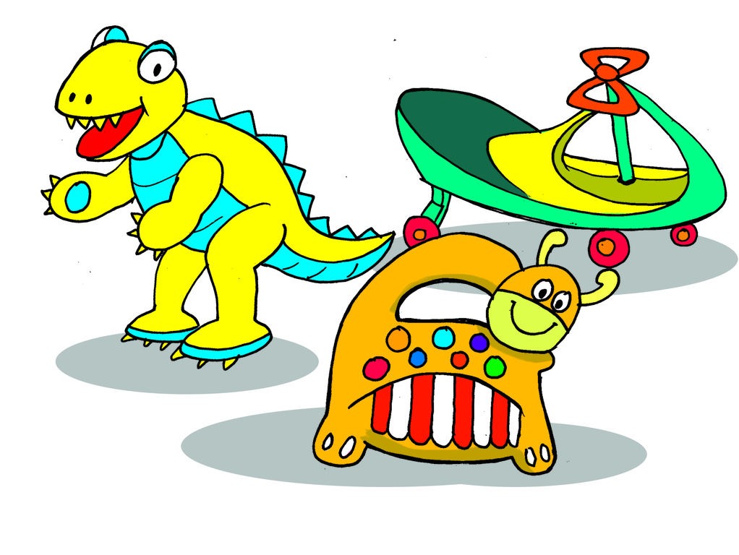 | 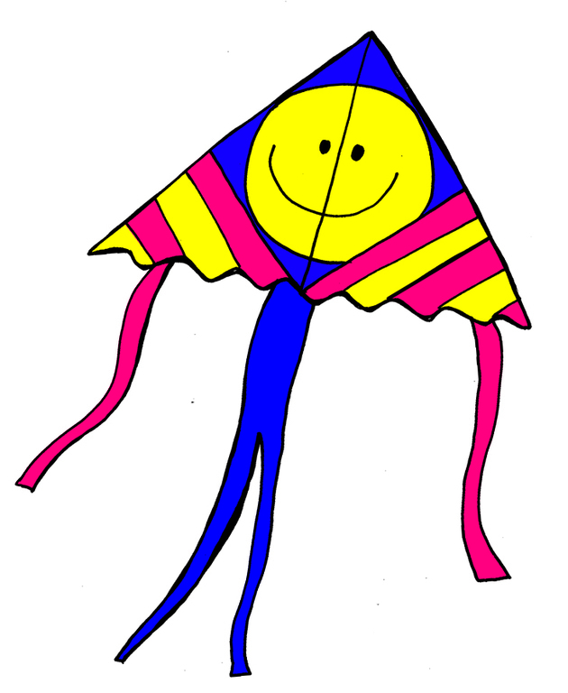
4. arc → c_ _ | 5. uzlzep → p_ _ _ _ _
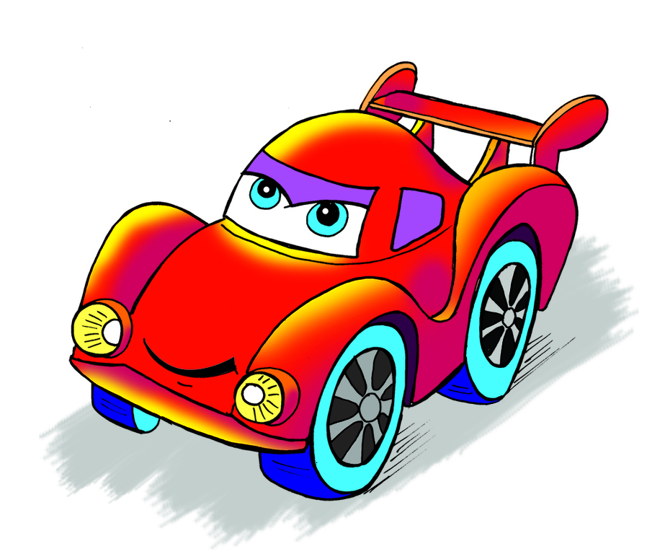 | 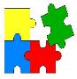
Task 5. Read and complete. There is one example.




doll
do
yes





have
shelf
game
Mary: What's this, Linda?
Linda: It's a (0) doll. Do you (1)_______ a doll?
Mary: (2)______, I do. I have two. Let's play a (3)_______.
Linda: No, thanks. (4)________ you have a yo-yo?
Mary: No, I don't, but Tom has one on the (5)_____.
Task 6.Fill in the blank with the words in the box.
have
are
has
is

1. There .............................. a poster on the wall.
2. .............................. they your friends?
3. Where .............................. my toys?
4. I .............................. a ship and two robots.
5. She .............................. many pretty dolls.
6. Are there any carson the shelf? – No, there .............................. not.
7. Does she .............................. any toys? – No, she doesn’t.
8. There .............................. a ball under the bed.
Task 7.Put the words in correct order.
1. my/ it/ puzzle/ is
…………………………………………………………………………………………………
2. doll/ the/ is/ the/ table/ on
…………………………………………………………………………………………………
3. are/ there/ balls/ two/ the/ bed/ near
…………………………………………………………………………………………………
4. you/ teddy/ have/ bear/ a/ do/?
…………………………………………………………………………………………………
5. car / I/ a/ have / little
…………………………………………………………………………………………………
6. sister/ doll/ a/ does/ your/ have/?
…………………………………………………………………………………………………
7. have /Linda/ a/ doesn’t / robot
…………………………………………………………………………………………………
8. is /shelf/ a/ there/ on/ plane/ the
…………………………………………………………………………………………………
Task 8. Fill in the blank with suitable word:
Shelf window chairs table bed many

Look at my (0)bedroom. It is large and nice. There are many things in my bedroom. Here is my (1) 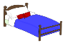.............................. The

bed is big. There are (2) …………………. balls under the bed. Next to the bed is a big (3) 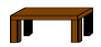.............................. . My school things are on this table. There are two small(4) 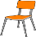............................. behind the table. There is a (5) .............................. near my bed. My planes and robots are on this shelf. There is a beautiful picture above the (6) ..............................
Task 9. Read and write the answers.
Mai has many toys. These are her toys. The kite is red. The ship is green. The yo-yo is yellow. The plane is blue and the doll is pink. Mai likes her toys very much.
1. What does Mai have?
=> _____________________________________________________________________
2. What colour is her kite?
=> _____________________________________________________________________.
3. What colour is her ship?
=> _____________________________________________________________________.
4. What colour is her yo-yo?
=> _____________________________________________________________________.
5. What colour is her plane?
=> _____________________________________________________________________.
6. What colour is her doll?
=> _____________________________________________________________________.
7. Does Mai like her toys?
=> _____________________________________________________________________.

ĐÁP ÁN
UNIT 15
Task 1.
1 - a; 2 - d; 3 - d; 4 - c; 5 - d; 6 - d; 7 - d; 8 - b; 9 - a; 10 - d
Task 2.
1. 2. 3. 4. 5.
Task 3.
1.No , I don’t. 2.Yes , I do. 3.Yes , she does.
4.Yes , he does. 5.Yes , she does. 6.No , he doesn’t.
Task 4.
1. football 2. toys 3. kite 4. car 5. puzzle
Task 5.
- have 2. Yes 3. game 4. Do 5. Shelf
Task 6.
1 - is; 2 - Are; 3 - are; 4 - have; 5 - has; 6 - are; 7 - have; 8 – is
Task 7.
1 - It is my puzzle.
2 - The doll is on the table.
3 - There are two balls near the bed.
4 - Do you have a teddy bear?
5 - I have a little car.
6 - Does your sister have a doll?
7 - Linda doesn't have a robot.
8 - There is a plane on the shelf.
Task 8.
1 - bed; 2 - many; 3 - table; 4 - chairs; 5 - shelf; 6 – window
Task 9.
1. She has many toys.
2. It is red.
3. It is green.
4. It is yellow.
5. It is blue.
6. It is pink.
7. Yes, she does.

